**SELÇUK ÖZEL**

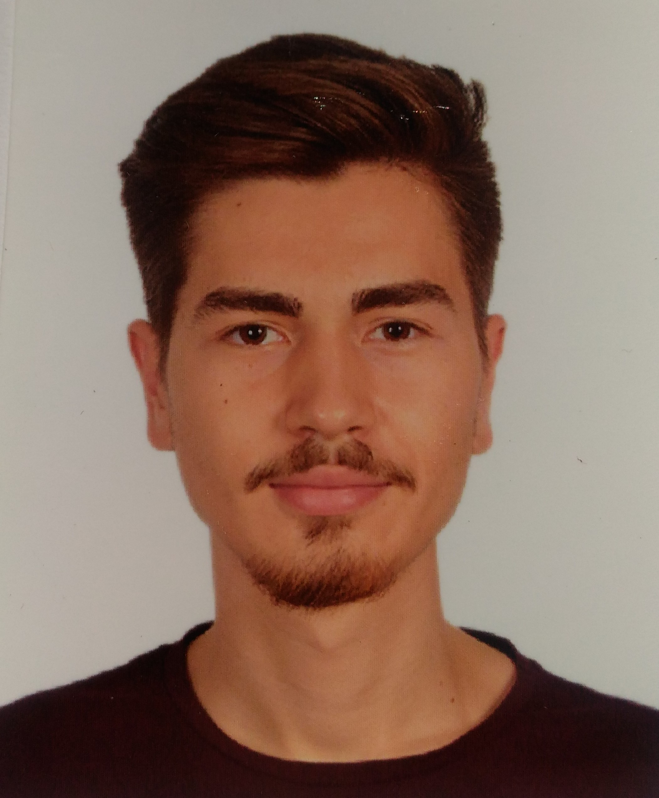RAF

**🌢**

İzmir, Türkiye 🖂 selcukozel35@gmail.com 🕽 +90 545 863 9371

-Mekatronik Teknikeri

**EĞİTİM**

**2016-2019 Dokuz Eylül Üniversitesi İzmir Meslek Yüksek Okulu-Mekatronik Programı**

**2012-2016 Vali Nevzat Ayaz Anadolu Lisesi**

**YETENEKLER / YETKİNLİKLER**

|  |  |  |
| --- | --- | --- |
| **Dil** | **Yetenekler/Yetkinlikler** | **Araçlar & Teknolojiler** |
| İngilizce(başlangıç)  Türkçe | Proje Yönetimi  Proje tasarımı | Solid Works  AutoCAD  MS Office |

**Projelerim:**

**-Akıllı garaj sistemi**

**-Engelden kaçan robot**

**-Tırmanan robot**

**Deneyim(Yeni Mezun)**

**STAJ BİLGİLERİ**

|  |  |
| --- | --- |
| Staj Süresi | 30 iş günü |
| Sigorta Okul Tarafından Karşılanıyor mu? | Evet |

**İLGİ ALANLARI**

Teknoloji gündemindeki gelişmeleri takip etmek

Kitap okumak

Bisiklete binmek